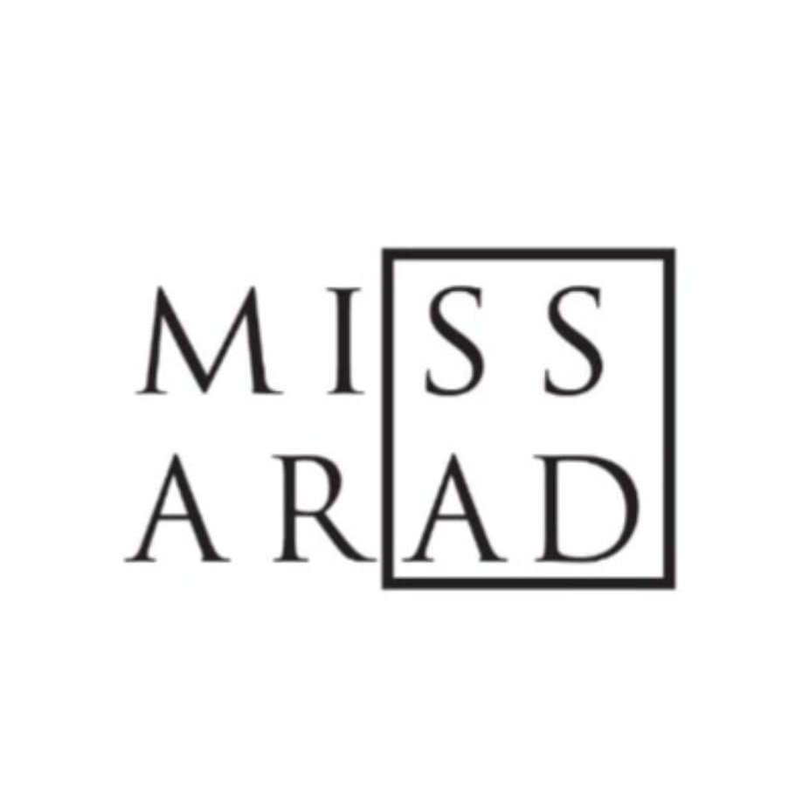
COMUNICAT DE PRESĂ
Au început înscrierile pentru preselecția Miss Arad 2026

ARAD, iunie 2026 – Comitetul Organizatoric Miss Arad anunță deschiderea oficială a înscrierilor pentru preselecția concursului județean de frumusețe Miss Arad 2026, unul dintre cele mai longevive și reprezentative proiecte dedicate tinerelor din județul Arad.
Finala competiției va avea loc în data de 3 septembrie 2026 la Vechiul Cazinou, iar înscrierile se desfășoară online până la data de 22 iunie 2026 prin formularul disponibil pe site-ul oficial al concursului.
Procesul de selecție include o etapă preliminară online și un interviu cu semifinalistele selectate, programat pentru data de 26 iunie 2026 la Sala Marii Uniri.
La concurs se pot înscrie tinere cu vârste cuprinse între 16 și 26 de ani, cu domiciliul în județul Arad, necăsătorite și fără copii. Organizatorii subliniază că nu există o condiție privind înălțimea minimă.
Participarea la Miss Arad este complet gratuită, iar finalistele vor beneficia de activități dedicate dezvoltării personale, sănătății, frumuseții și pregătirii pentru marea finală.
„Miss Arad este mai mult decât un concurs de frumusețe – este o platformă de dezvoltare, promovare și afirmare pentru tinerele din județul Arad.”

O rampă de lansare pentru tinerele din Arad
Unul dintre cele mai importante beneficii ale participării la Miss Arad îl reprezintă oportunitățile de dezvoltare și promovare pe care concursul le oferă concurentelor. De-a lungul edițiilor precedente, numeroase tinere din județul Arad au beneficiat de vizibilitate în mass-media, colaborări cu branduri și parteneri locali, participări la campanii de imagine, proiecte sociale și evenimente publice care le-au contribuit la dezvoltarea personală și profesională.
Pe lângă experiența acumulată pe parcursul competiției, participantele au șansa de a câștiga premii importante oferite de sponsorii și colaboratorii proiectului, constând în servicii, produse, contracte de imagine, ședințe foto profesionale, programe de dezvoltare personală și alte beneficii menite să le susțină parcursul ulterior.
Miss Arad s-a dovedit, în timp, o veritabilă rampă de lansare pentru multe dintre participante, oferindu-le contexte reale de afirmare, promovare și construire a unei imagini publice. Concursul nu urmărește doar desemnarea unei câștigătoare, ci crearea unui cadru în care participantele să își descopere potențialul, să își dezvolte încrederea în sine și să devină ambasadoare ale comunității arădene.
Prin parteneriatele dezvoltate cu mediul de afaceri, instituții, organizații și profesioniști din domeniile frumuseții, modei, comunicării și dezvoltării personale, Miss Arad continuă să ofere participantelor oportunități valoroase care depășesc cu mult experiența unei competiții tradiționale de frumusețe.

Contact Presă
Website: www.missarad.ro
Contact: 0742 531 043; adellaraut@yahoo.com

